“安管人员”新办培训考核管理系统企业操作流程
1.阜阳市建筑市场监管公共服务平台进行人员聘用
2.学员本人扫码进小程序实名认证
3.进新系统企业端录入学员
4.培训申报选择“阜阳市知行培训学校”
5.报名后联系学校缴费审核通过
6.等待学校通知培训时间
7.培训后等待学校通知考试时间
注：培训现场手机签到打卡上午下午上课下课都需要签到打卡，共计24课时，未打满24课时，不能参加考试，打卡步骤：学员通过【安管特种作业微平台】小程序（是以下实名制二维码）首页点击签到打卡人脸识别拍照上传显示上课/下课已签则为签到成功。

详细步骤：
1.（电脑操作）需要进行人员聘用和新系统个人端实名认证。
人员聘用需在阜阳市建筑市场监管公共服务平台：http://117.68.7.137:7006/platform/login#，首先个人入口登录后点击修改聘用密码（当前密码在基本信息查看），其次再企业入口点击人员管理人员聘用。

2.（手机操作）学员本人微信扫一扫二维码进入小程序实名认证：点击“我的”完成实名制认证。

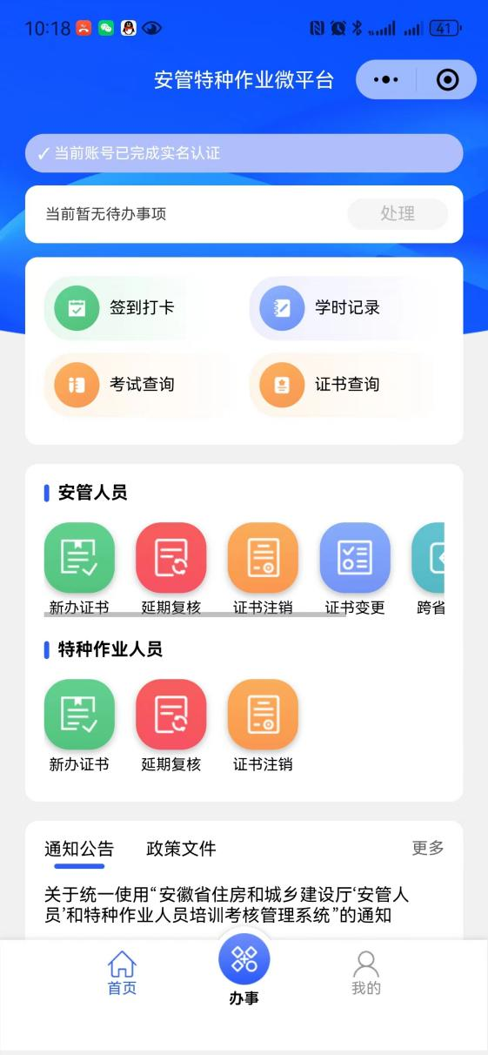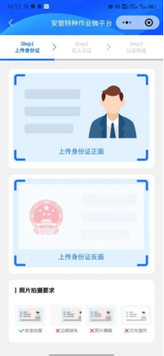

3.（电脑操作）在浏览器的地址中输入网址：https://www.ahjsjg.cn:20443/（如果是360浏览器，请选择极速模式）点击企业登录系统跳转至政务网，点击法人用户，输入账号密码进行登录
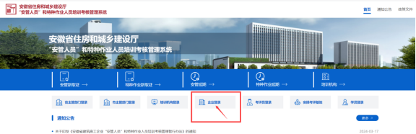
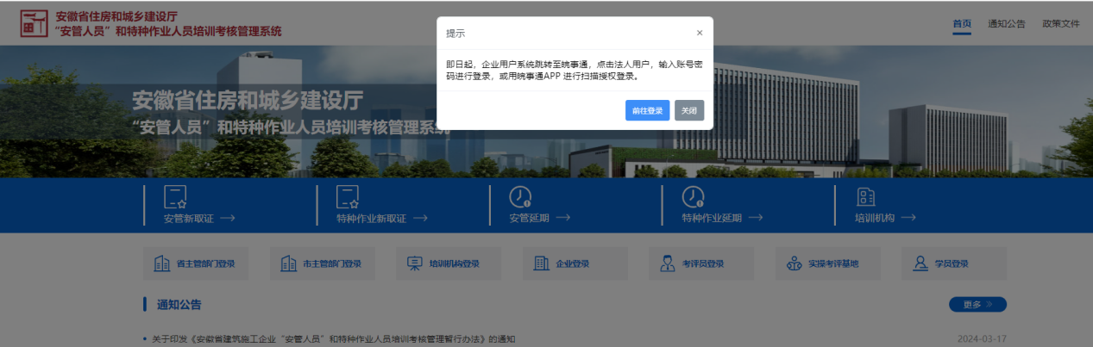
已经完成实名制、聘用的学员，企业可进行正常的管理学员操作。
点击“我的学员”——“录入学员”进入学员信息填写界面，填写需要参加培训的学员信息，。
注意：报名资料：A证上传法人任命文件；B证上传注册证书；C证上传学历等。
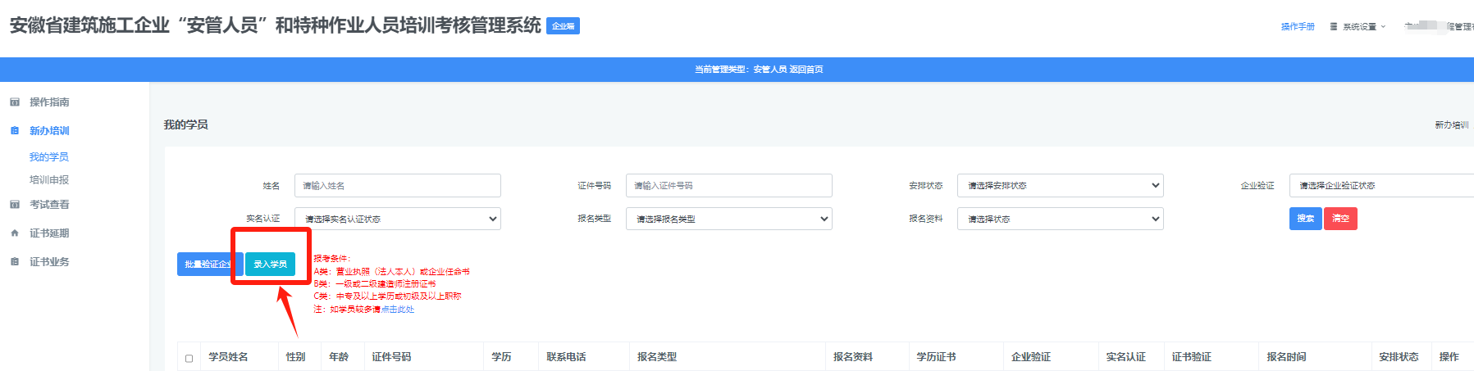
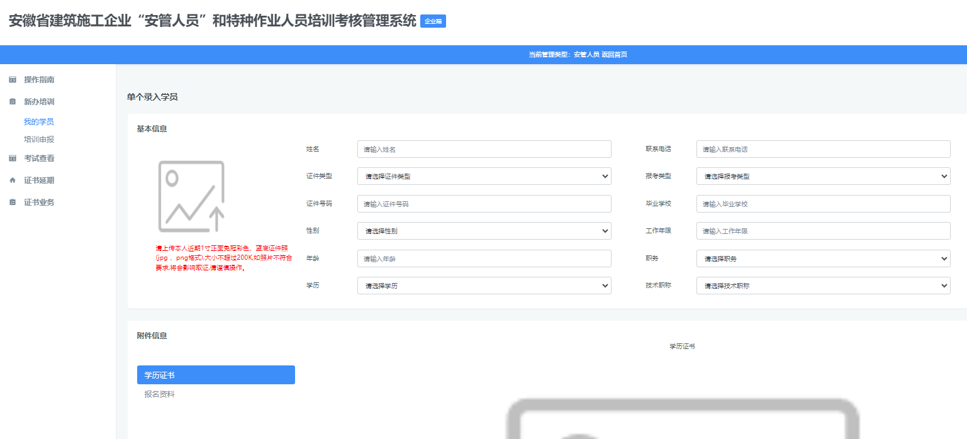
保存信息后回到我的学员页面，学员信息对应最右侧可修改编辑，确认无误后点击“企业验证、实名制认证、证书验证”。
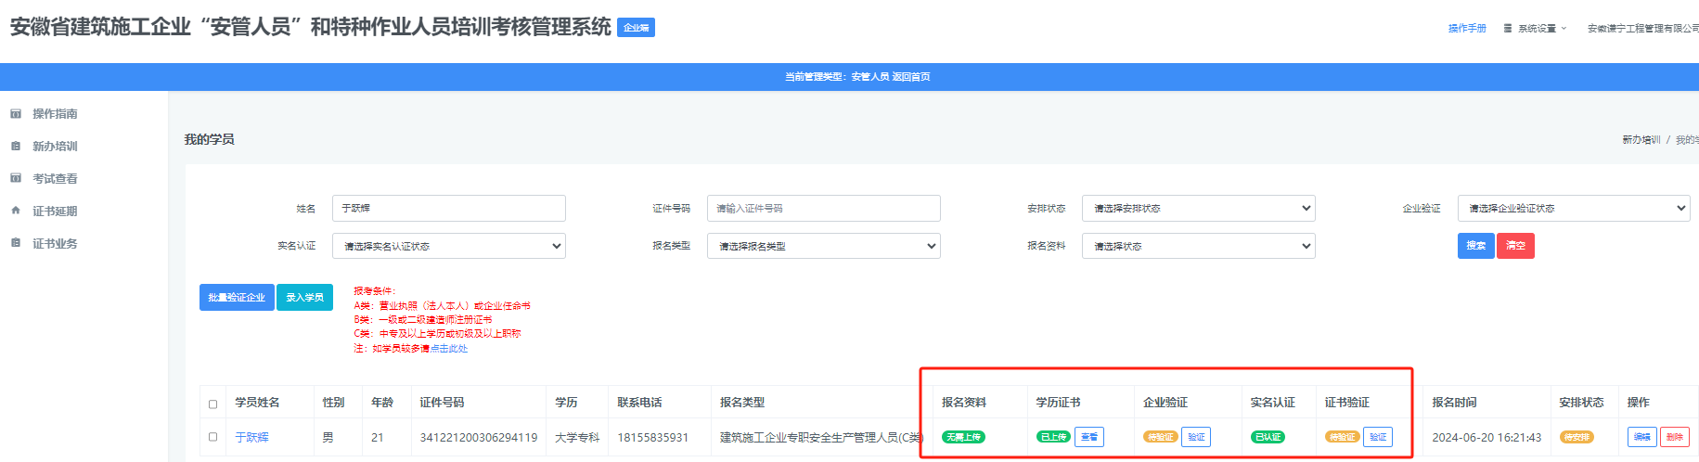

4.（电脑操作）页面左侧点击“培训申报”，选择报名班级“阜阳市知行职业培训学校”后申报，报名后显示“待确认”，
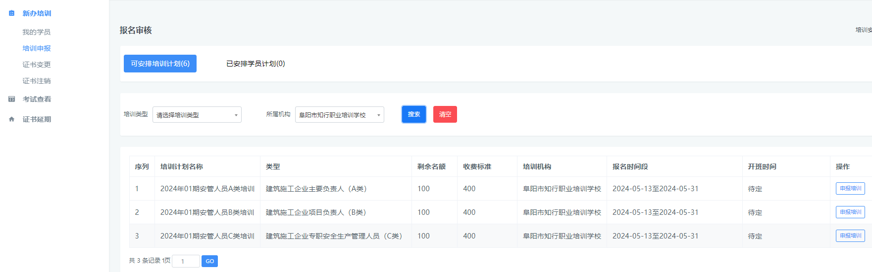

5.报名后联系学校：15375009453。

